4.1 划时代的发现
班级 姓名 学号
【目标导学】
学习目标：
1．知道与电流磁效应和电磁感应现象的发现相关的物理学史
2．知道电磁感应、感应电流的定义。
3．理解什么是电磁感应现象。
4．掌握产生感应电流的条件。
学习重点：使学生从实验中探究产生感应电流的条件
学习难点：闭合电路的磁通量的变化。
【课前预习】
1．定义： 的现象称为电磁感应现象。在电磁感应现象中所产生的电流称为 。
2．到了18世纪末，人们开始思考不同自然现象之间的联系，一些科学家相信电与磁之间存在着某种联系，经过艰苦细致地分析、试验， 发现了电生磁，即电流的磁效应； 发现了磁生电，即电磁感应现象。
3．______________发现了电流的磁效应。
4．______________发现了磁也能生电。
5．______________________________________________________________叫电磁感应现象。
【新课教学】
1．奥斯特梦圆“电生磁”
阅读教材有关奥斯特发现电流磁效应的内容。思考并讨论

2．法拉第心系“磁生电”
阅读教材有关法拉第发现电磁感应的内容。思考并讨论：

3. 探究产生感应电流的条件
实验1：—导体在磁场中切割磁感线的运动
学生观察现象：
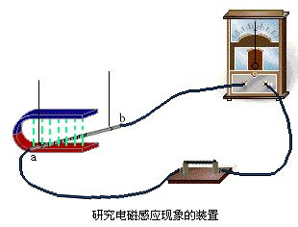

结论：

实验2：向线圈中插入磁铁，把磁铁从线圈中抽出
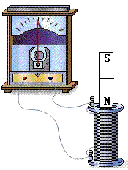
磁铁的动作 | 实验现象 | 结论
N极插入线圈
N极停在线圈中
N极从线圈中抽出

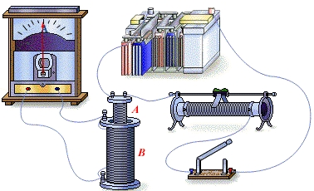
实验3：模仿法拉第的实验

实验现象：
开关闭合的瞬间
开关断开的瞬间
开关闭合时，滑动变阻器不动
开关闭合时，迅速移动滑动变阻器的滑片
结论：

从以上几个事例可以看出，产生感应电流的条件

【课堂小结】：

【总结反思】：

